# Acheter des actions en bourse

## Démarche

- Pour acheter les actions en bourse, il faut :

* Ouvrir compte titre ou un PEA dans une banque OU un courtier en ligne.  
  🡺 On met notre liquidité (somme spécifique) qu’on utilisera pour toutes actions.
* Un ordre d’achat se caractérise par un titre, une quantité et un prix.  
  🡺 Titre : Renault –- Quantité : 8 -- Prix : 63$.
* L’ordre est soit au marché, à cours limité ou à seuil de déclenchement.
* Ordre exécuté : une ligne créée dans votre portefeuille.
* Ordre de vente : Mêmes caractéristiques qu’un achat mais sens différent.

## Volatilité

- **Définition** **:** Meure des amplitudes des variations du cours d’un actif financier.

* **Volatilité** **élevé** : Espérance de gain **élevé**, risque de pertes **élevé**.
* **Volatilité** **faible** : Moins risqué car remboursement est certain, (ex : les bons du trésor), Mais différence est faible.

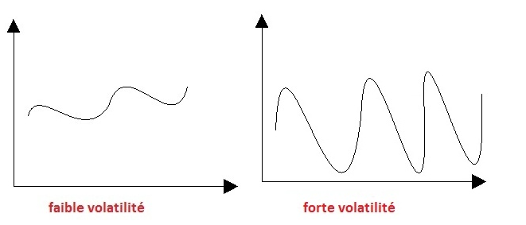

La période de forte volatilité se traduisent souvent par des cours relativement bas.  
Différentes données économiques peuvent intervenir dans la déterminiation du niveau de volatilité :

* Rumeurs d’OPA
* « Profit warning »
* Endettement de la société
* Annonce de résultats…

**-** **La volatilité historique:** Basée sur les variations historiques que le cours d’un titre à connu.   
Elle peut être calculée sur différents horizon de temps suivant l’analyse désirée.

La seule limite à cette méthode et non des moindres, repose sur le fait qu’il est difficile de se baser sur des données historiques pour prédire les variations futures.

Cette volatilité est la plus simple à calculer car elle ne nécessite que très peu d’outils mathématiques. Elle est déterminée par **l’écart type.**

#########topfo-tradez-1h-par-jour.pdf#########